
FEDERACIÓN SANTAFESINA DE NATACIÓN
1° de Mayo 1637 - Tel/Fax: (0342) 4598826 - fesana@arnetbiz.com.ar

Santa Fe, 19 de febrero de 2009.

CIRCULAR N°: 132

DE FESANA
A TODAS LAS AFILIADAS

Nos dirigimos a Ustedes a fin de transcribir la nota recibida de CADDA.

SE INFORMA QUE:

POR RAZONES DE FUERZA MAYOR QUE HAN SURGIDO DE FORMA IMPREVISTA, TAL LO MANIFESTARA LA AFILIADA FEDERACION ENTRERRIANA DE NATACION, SE RESUELVE CANCELAR LA CARRERA DE AGUAS ABIERTAS CIRCUITO PARANA CORRESPONIDENTE AL CAMPEONATO ARGENTINO 2009 QUE DEBIA DESARROLLARSE EL DIA 21 DE FEBRERO DE 2009.

Atentamente.

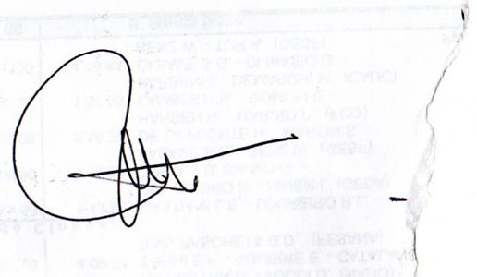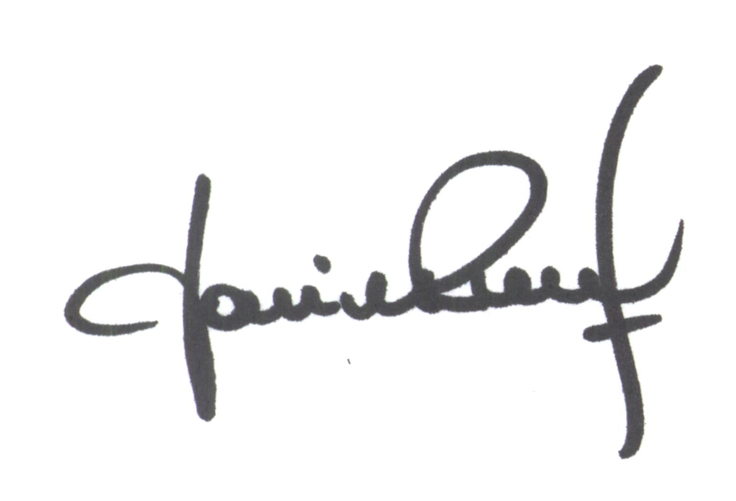
María de Huerto BERTOLI Yanina PRIMON
Secretaria Presidenta

